金税发票冲销作废操作手册

金税发票作废
- 线下作废金税发票，获取到金税发票号以及金税发票代码
- 打开 ZFIR043 事务码，将新的金税发票信息更新到与对应形式发票的关系中，如下界面
- 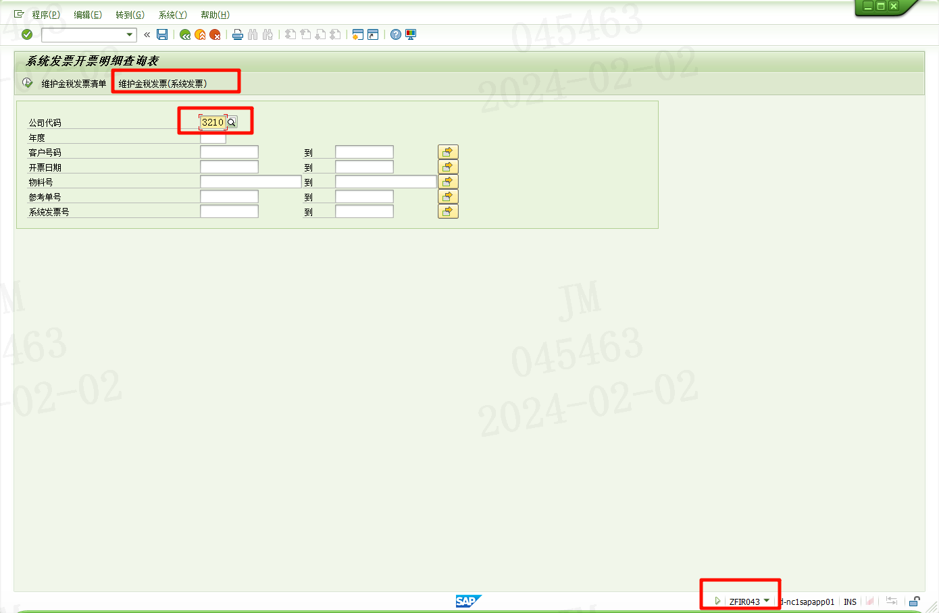
- 点击维护金税发票（系统发票）界面后，输入对应形式发票号并勾选 修改
- 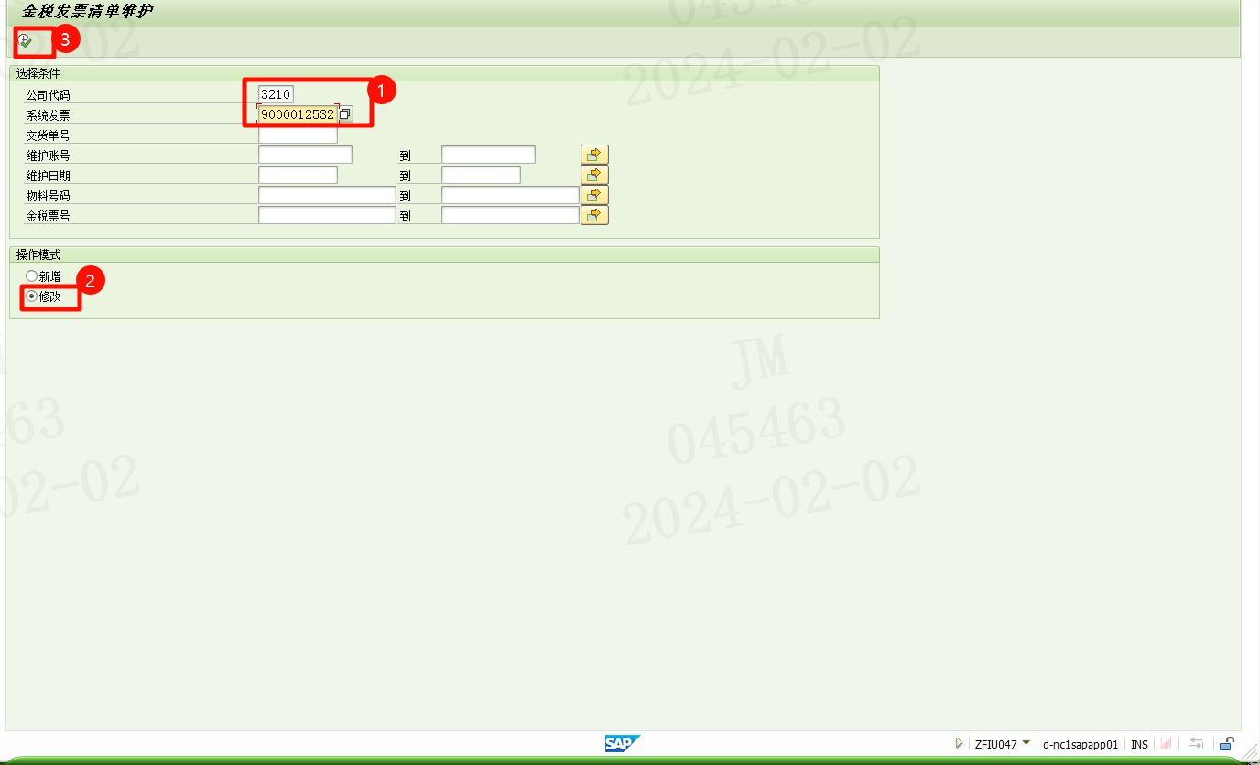
- 将正确的金税号码维护号，如下界面
- 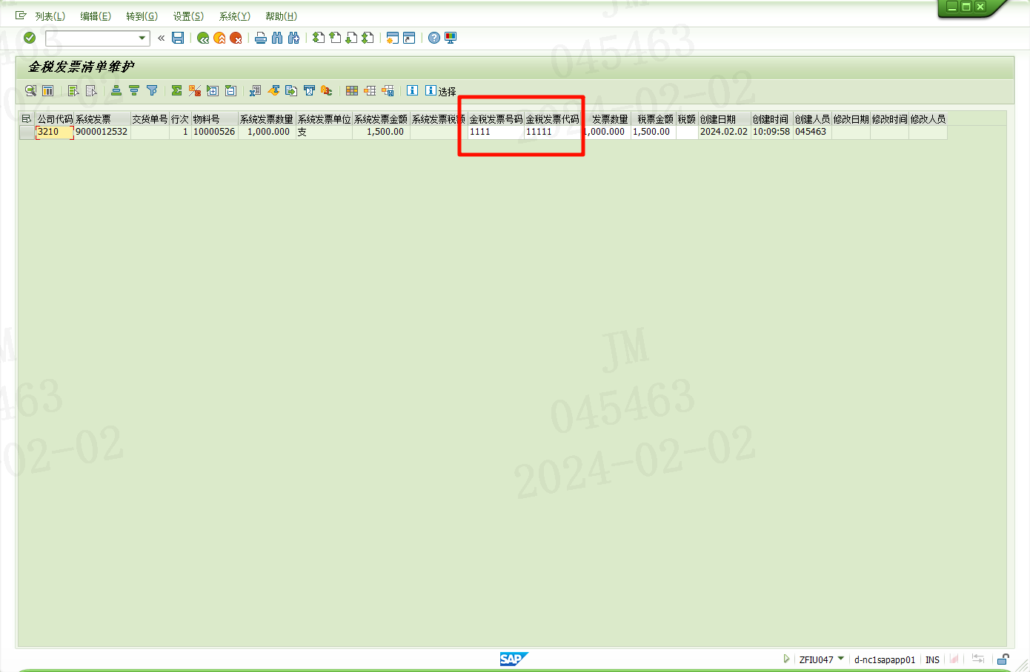

金税发票红冲（需在形式发票上体现一正一负一正）
- 在线下将金税发票进行红冲，获取到新的金税发票号
- VF11 进入如下界面，输入需要冲销的错误形式发票号
- 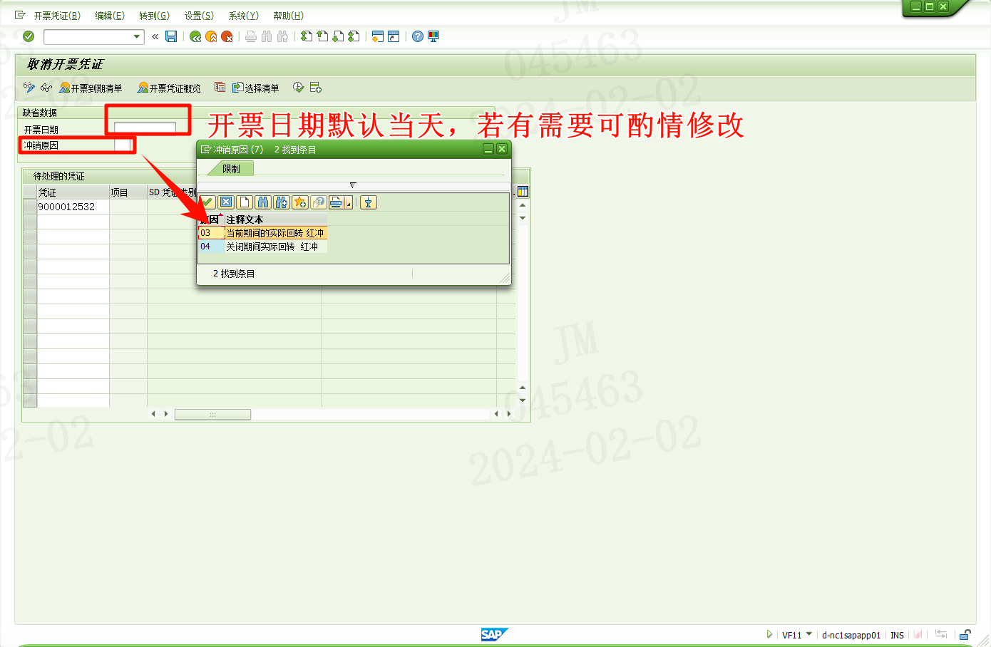
- VF02 输入上一步操作生成的冲销形式发票号，点击小绿旗 发布到会计核算，生成对应冲销的会计凭证
- 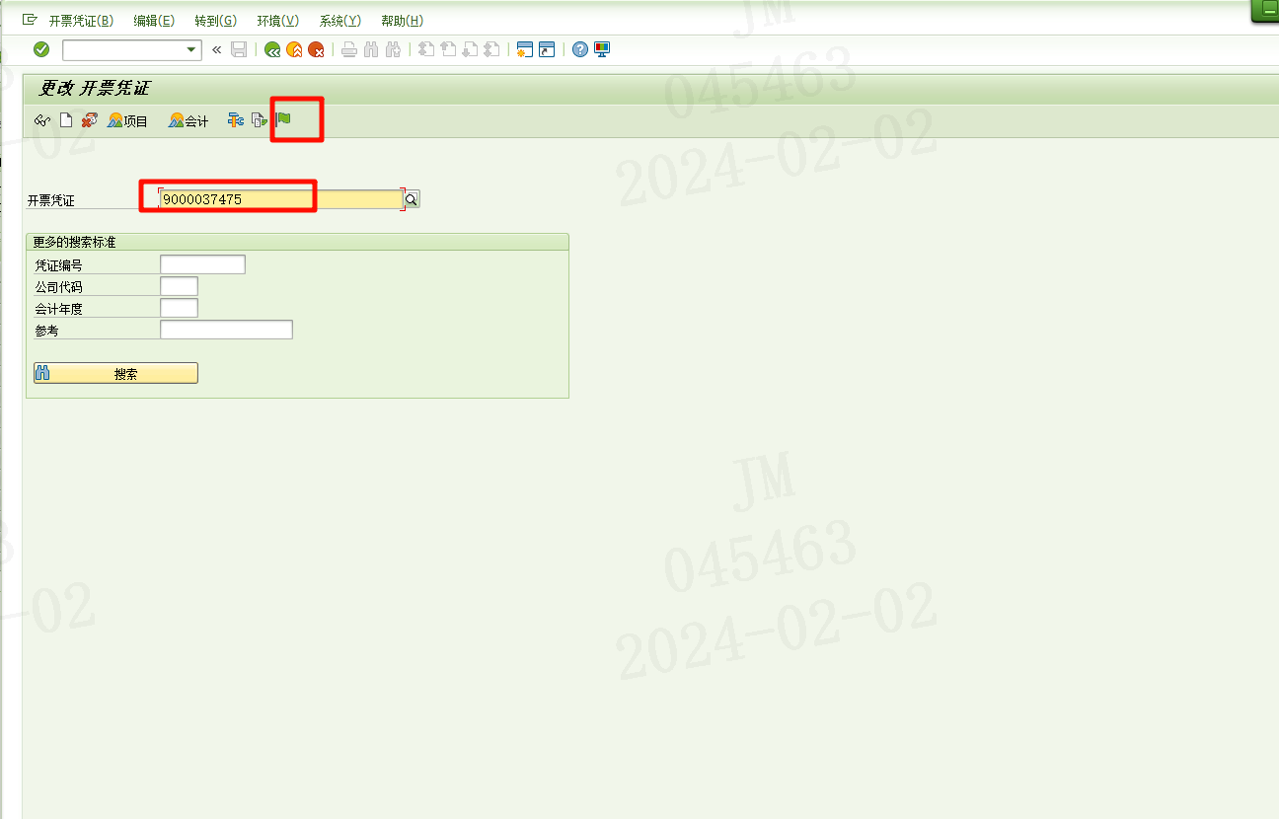
- VF01 重新开票，将交货单号/退货订单号 输入，选择对应的凭证日期（控制发票开在什么账期），如下图
- 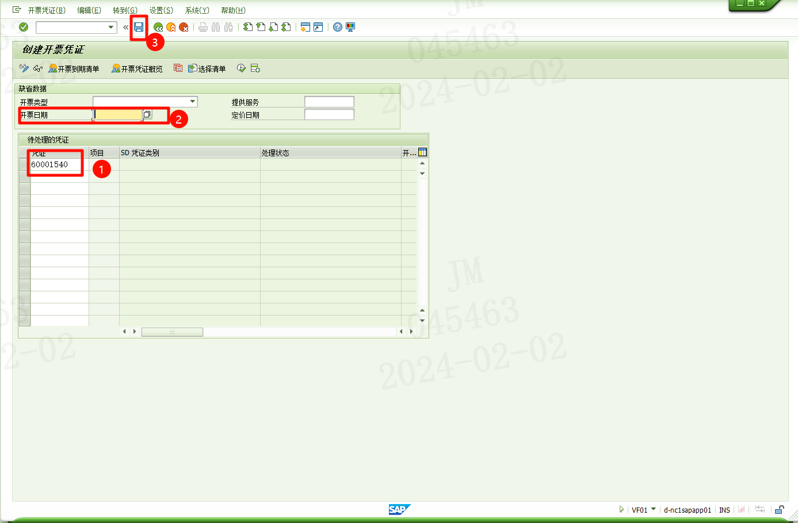
- VF02，输入新开的正确的形式发票号，点击小绿旗，发布到会计核算，产生对应正向的会计凭证，操作如上第三步，此处不做赘述
- ZFIR043，维护新开正向形式发票和新开金税发票对应关系，维护操作如上金税票作废中的步骤5，此处不做赘述

PS:
- 若有问题发票跨月，则将形式发票冲销到上月，将正确发票做到当月
- 若有问题发票跨年，则需要联系对应财务修改账期，将上一年13-16期间账期关闭，然后冲销到当年1月份，重做发票到本月

